부산지방고용노동청 부산동부지청이 지난 9월 사망한 KT동부산지부 소속 조합원의 유족과 일부 시민 단체가 제기한 직장 내 괴롭힘 피해 주장과 관련한 진정사건에 대해 ‘법 위반 내용이 없는 것’으로 행정 종결 처리했다.

부산지방고용노동청은 ‘진정내용에 대해 진정인, ㈜KT 구현모 대표와 고인의 직장상사인 피진정인, 참고인들을 조사하였으나 법 위반 내용이 없는 것이 확인되어 행정종결’한다고 밝혔다.

사건은 지난 9 월 14일, 부산/경남광역본부 동부 산지부에 근무하는 한 조합원이 극단적 선택으로 생을 마감한 불행한 일에 이어 고인의 아들이 청와대 국민청원을 올리면서 시작됐다.

유족 측이 “저는 대한민국에서 30여 년을 몸담아 온 3대 통신사 중 하나인 *사 직장내에서 괴롭힘 과 압박을 견디지 못해 2021년 9월15일 새벽에 결국 자살을 하게 된 아버지의 아들입니다”【청와대 국민 청원게시판_청원시작일 2021.9.17. 인용】라고 밝히 면서 사회적 문제제기로 확대됐다.

노동조합, 진상조사단 구성하고 자체 조사 착수
사안의 공정성 담보 위해 노동청과 병행 실시

노동조합은 이에 회사에 철저한 진상규명을 촉구 함과 동시에 ‘진상조사단’을 구성하고 자체 조사를 실시했다.

노동조합은 유족 및 동부산지부 팀장, 팀원 등과 수차례 면담 및 유선 통화 결과 고용노동청과 유사 한 결론을 도출했다. 또한 해당 법률에 의한 절차 준수가 객관적이고 공신력 있는 기관의 발표를 기다리는 것이 순서라 판단하고 노동청 발표를 기다린 바 있다. 한편 당 사건의 주요 진행경위는 다음과 같다.

동부산지부 조합원 사망사건 처리결과 직장내 괴롭힘 진정사건 ‘법 위반 없음’ 종결
[제14 - 205호]
2021년 12월31일(금)
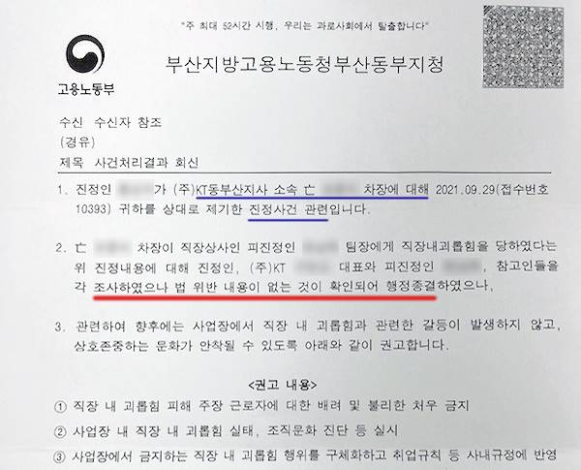
9.14 고인 사망
9.22 유족 측, 직장내 괴롭힘으로 국민청원 등록
및 언론 제보
9.24 노동조합, 진상조사위원회 사건 조사착수
9.27 노동조합 근로감독관 면담
9.27 노동조합 유족(여동생/사위)측 면담
9.28~30 부산/경남광역본부 자체 조사 시행
9.29 중앙진상위 근로감독관 면담(부산동부지청)
10.6 직장 내 괴롭힘 심의위원회 개최
11.23 근로감독관 동부산지부 방문 조사
12. 21 부산지방고용노동청 사건 종결

